

Carrera:
Administración De Empresas III.

Asignatura:
Gerencia de Operaciones II.

Docente:
Lic. Guillermo Aguirre.
Autores:
Maireli Villalobos.
Ana Altamirano.
Nayelis Torrez.
Juan Tijerino.
Massiel Olivas.

Fecha:
Miércoles 4 de Diciembre del 2024.

Gestión de Calidad:
- Los guantes de Ultranitril
presentan resistencia a ácidos y solventes, mientras que los de látex ofrecen protección contra alcoholes, bases, soluciones diluidas en agua, pinturas, resinas o solventes.
Los guantes Ultranitril 472 son otra variante de guantes de nitrilo, y aquí tienes algunas características que los diferencian:
- Material: Al igual que los 473, están hechos de nitrilo, lo que proporciona resistencia a productos químicos y una buena barrera contra líquidos.
- Sin Polvo: Usualmente, estos guantes son libres de polvo, lo que los hace más cómodos para el uso prolongado y reduce el riesgo de reacciones alérgicas.
- Diseño y Ajuste: Los guantes Ultranautil 472 suelen estar diseñados para ofrecer un buen ajuste, lo que permite realizar tareas con precisión y destreza.
- Textura: Muchas veces cuentan con una superficie texturizada para mejorar el agarre, facilitando la manipulación de objetos.
- Tamaños Disponibles: También están disponibles en varios tamaños para adaptarse a diferentes tipos de manos.
- Usos Comunes: Se utilizan en diversas industrias, como la medicina, la limpieza, la manipulación de alimentos, en laboratorios y producto de limpieza
Normativas
Los guantes Ultranitril 472 y 473, al ser guantes de nitrilo, suelen cumplir con varias normas y regulaciones que garantizan su calidad y seguridad para diferentes aplicaciones. Aquí te menciono algunas de las normativas más comunes que estos guantes pueden cumplir:
- Normativa EN 455: Esta norma se refiere a los guantes médicos y abarca varios aspectos, como la calidad, el rendimiento y la biocompatibilidad de los guantes utilizados en entornos clínicos.
- Normativa EN 374: Esta norma se centra en la resistencia a productos químicos y microorganismos. Evalúa el nivel de protección que ofrecen los guantes frente a sustancias químicas peligrosas.
- Normativa EN 420: Establece los requisitos generales para los guantes de protección, incluyendo la ergonomía, la comodidad y la resistencia mecánica.
- ISO 13485: Si los guantes son utilizados en entornos médicos, pueden cumplir con esta norma que se refiere a sistemas de gestión de calidad para dispositivos médicos.
- FDA (Food and Drug Administración): En algunos países, especialmente en Estados Unidos, los guantes utilizados en la manipulación de alimentos deben cumplir con las regulaciones de la FDA.
- Alergias al látex: Los guantes de nitrilo son una excelente alternativa para aquellos que son alérgicos al látex, cumpliendo así con las necesidades de usuarios con sensibilidades específicas.
Es importante verificar las especificaciones del fabricante para confirmar qué normativas específicas cumplen los guantes Ultranautil 472 y 473, ya que esto puede variar según el modelo y el uso previsto. Si necesitas más información sobre un aspecto en particular
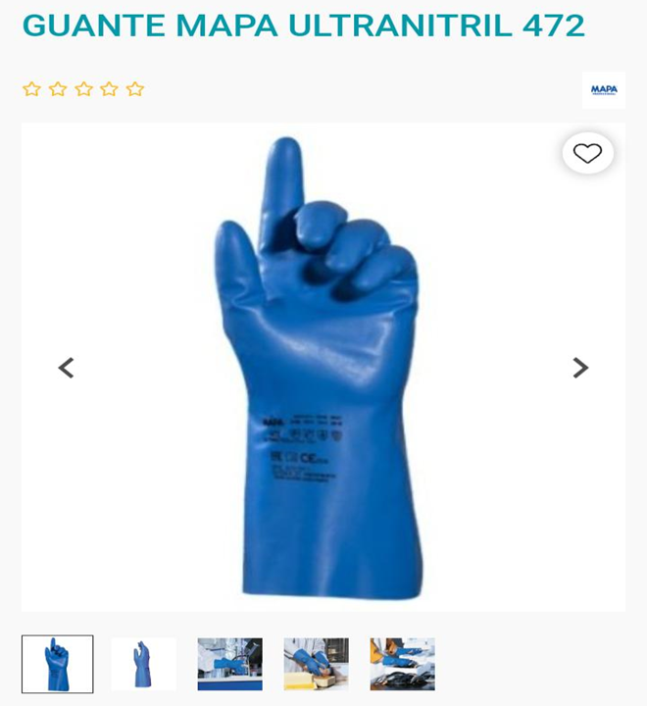
- Botas de hule industrial Truper
Características de las Botas de hule industrial Truper:
- Corte y suelas de PVC con forro sintético
- Gran durabilidad (resistencia a la abrasión, flexión y desgarre)
- Puntas reforzadas de PVC
- Calcetín 100% poliéster
- Suelas antiderrapantes con diseño que impide acumulación de residuos
Bota industrial marca Truper, le acompañan en sus actividades industriales brindándole protección en todo momento. El corte y suelas son de pvc con forro sintético, son totalmente resistentes a la abrasión, a las flexiones y el desgarre comunes del día a día. Cuenta con suela antideslizante con diseño que evita la acumulación de residuos.

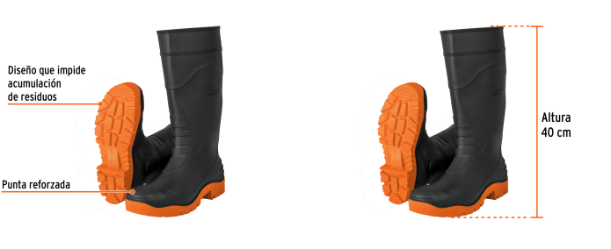
- Gafas Fisher Brand
Gafas diseñadas para cumplir o superar las normas de protección aplicables; adecuadas para la protección contra salpicaduras químicas y otros contaminantes en laboratorios, salas limpias y entornos industriales pesados; disponibles con ventilación directa o indirecta. Los detalles de cumplimiento normativo se pueden obtener a nivel del producto individual.
- Modelo: Gafas con características adicionales, como revestimiento antivaho o protección UV, suelen ser más costosas.
- Cantidad: Comprar en grandes cantidades puede resultar en descuentos.
- Distribuidor: Los precios pueden variar entre diferentes proveedores.
- Materiales: La calidad de los materiales utilizados en la fabricación también influye en el precio.
Las gafas de seguridad son un equipo de protección personal esencial en cualquier entorno laboral donde existan riesgos para los ojos. Su importancia radica en:
- Prevención de lesiones oculares: Protegen los ojos de partículas, salpicaduras de químicos, rayos UV, impactos y otros peligros que pueden causar daños graves o incluso ceguera.
- Cumplimiento normativo: En muchos países, el uso de gafas de seguridad es obligatorio por ley en ciertos trabajos.
- Aumento de la productividad: Un trabajador con los ojos protegidos se siente más seguro y puede concentrarse mejor en sus tareas.
Normas que deben cumplir las gafas de seguridad:
Las gafas de seguridad deben cumplir con ciertas normas para garantizar su eficacia y seguridad. Algunas de las normas más comunes incluyen:
- ANSI Z87.1: Este es un estándar estadounidense que establece los requisitos mínimos para la protección ocular. Las gafas que cumplen con esta norma son adecuadas para la mayoría de las aplicaciones industriales.
- EN 166: Esta es una norma europea que especifica los requisitos para la protección ocular individual.
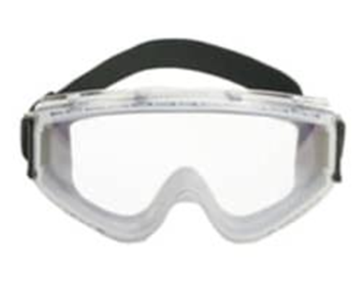

- Manguito polipropileno (1 Par) GARYS 4860.

CARACTERÍSTICAS TÉCNICAS
Manguitos que ofrecen una alta flexibilidad y una gran resistencia a las grasas animales, sangre y productos de limpieza. Este manguito se compone de 100% Polipropileno. Dicho material se caracteriza por su baja absorción de la humedad, resistencia química a las sustancias, y además sirve como aislante eléctrico. Su largo aproximado es de 45 cm.
Presenta unas gomas elásticas en codos y puños para ajustarse al brazo y que no se muevan.

TALLA: ÚNICA

PARA QUÉ ES APROPIADO
Este delantal es recomendado para personal de la alimentación y hostelería que tenga que utilizar estos manguitos para manipular algún tipo de alimentos.

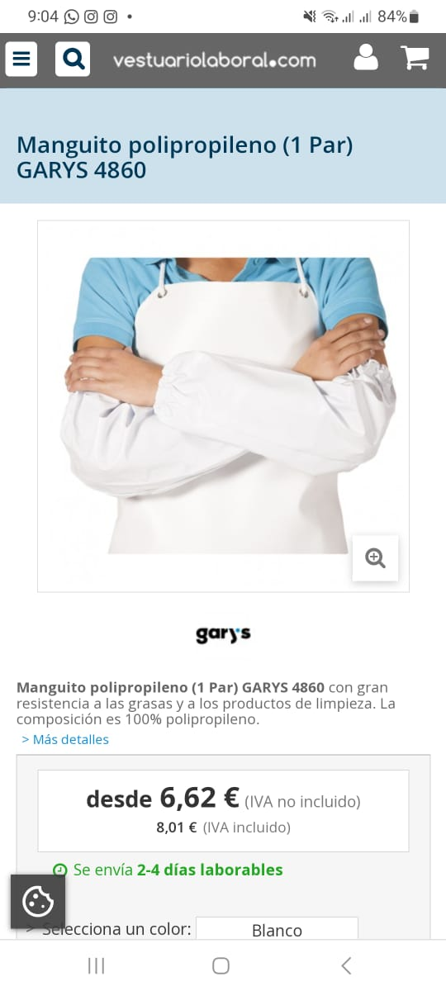
- OVEROL ANTIFLUIDO UNISEX hombre y mujer blanco
Manga larga con puño y cintura elástica en su parte trasera. Dos bolsillos grandes en cadera, un bolsillo trasero en lado derecho y un bolsillo con cierre de cremallera en pecho izquierdo. Cuello con solapas y cierre central con cremallera oculta bajo tapeta con cierres de velcro.

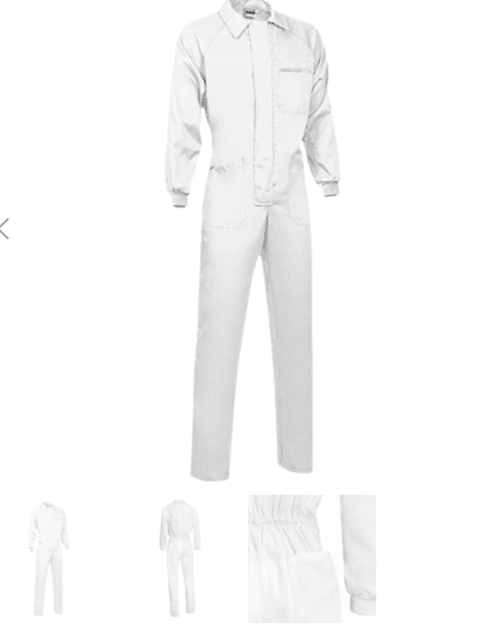

- Gorros tipo bouffant
Función: Los gorros tipo bouffant no estériles, tienen la finalidad de ser usados por diversos tipos de personal (sanitario, manufactura, alimentos, textil, etc..) en un amplio rango de procedimientos, para proteger a los usuarios de posibles transferencias de microorganismos, partículas, entre otros.
Características Principales
- Tela de 100% polipropileno de 12 gramos
- Hechos a mano
- Elástico doble
- Formato practico para su almacenamiento
- Retiene la caída del cabello y la transferencia de partículas.
- Perfecta ventilación
- Presentación: Bolsa de 100 Unidades
- Colores: Blanco, celeste, azul índigo (otros colores previo pedido especial)
- Resistentes a salpicaduras
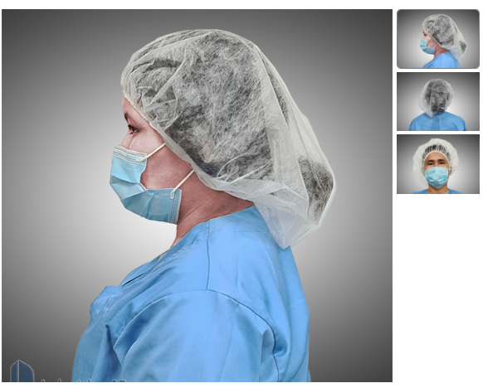
Obligaciones fiscales y municipales.
Los requerimientos del servicio a prestar, según una estructura organizacional de lo que fuese el desarrollo de la línea de fabricación del Exfoliante Facial que conformarían los entes directivos, para apresurarse con futuros socios, administrativos (Gerentes de venta, secretaria, auxiliares de servicios varios) técnicos, químicos formuladores y operarios.
Se deberán construir mediante escritura pública en la que se plasman los siguientes parámetros, ciudad y fecha de constitución, denominación social, nombre de los socios, identificación y nacionalidad, domicilio social, termino de duración, objeto social, capital social (valor total) y distribución del mismo entre los socios, forma de pago del capital social, facultades del representante legal, nombramiento entre otros.
Los tramites y documentos que se deben de presentar para la constitución de la empresa son:
- Acta de constitución de la sociedad. Otorgada y certificada por un notario publico
- Comprar libros contables (El Diario, El Mayor) y corporativos (Actas y Acciones) e inscribirlos en VUI (Ventanilla Única de Inversiones) para su inscripción en la sociedad de registro mercantil.
- Obtener el Documento Único de Registro (DUR). Este documento se lena y se introduce en la VUI y con él se obtiene Licencia Municipal.
- Presentarse en la DGI para obtener la Licencia del Instituto Nicaragüense de Seguridad Social (INSS) y el registro único de contribuyente (RUC) de la dirección general de ingresos.
- Obtener certificados sanitarios y licencia ambiental.

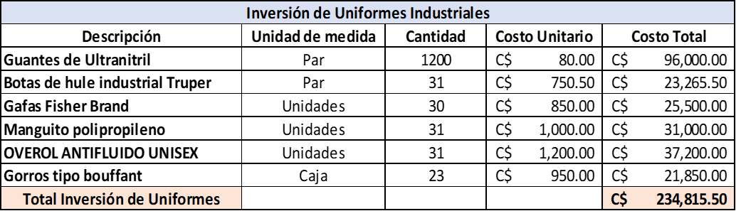

Herramientas de medición:
Metas del Sistema Adaptadas
- Calidad del Producto: Asegurar que el 100% de los exfoliantes cumplan con los estándares de calidad definidos en textura, aroma, y seguridad para la piel.
- Eficiencia Operativa: Optimizar el proceso de producción para reducir el tiempo y los recursos utilizados.
- Satisfacción del Cliente: Lograr un nivel de satisfacción del cliente superior al 95% basado en reseñas y retroalimentación.
- Cumplimiento Normativo: Garantizar que todos los ingredientes y el proceso de producción cumplan con las regulaciones cosméticas vigentes.
Objetivos Específicos Adaptados
- Recepción de Materias Primas:
- Verificar la calidad y frescura de la miel y el café antes de cada producción.
- Asegurarse de que otros ingredientes (si los hubiera) cumplan con las especificaciones.

- Preparación de la Mezcla:
- Establecer un procedimiento detallado para mezclar los ingredientes y garantizar una consistencia uniforme.
- Limpiar y desinfectar los utensilios y superficies de trabajo antes y después de cada producción.

- Envasado y Almacenamiento:
- Utilizar envases adecuados para preservar la calidad del producto y evitar contaminaciones.
- Almacenar los exfoliantes en un lugar fresco y seco, lejos de la luz directa.

- Herramientas de Medición Sugeridas:
- Termómetro: Para controlar la temperatura de la mezcla, especialmente si se utilizan ingredientes que requieren calentamiento o enfriamiento.
- Balanza: Para medir con precisión las cantidades de cada ingrediente.
- pH-metro: Si añades ingredientes ácidos o alcalinos, es importante controlar el pH del producto final para asegurar su compatibilidad con la piel.
- Viscosímetro: Para evaluar la consistencia del exfoliante y garantizar que sea adecuada para su uso.
- Ficha técnica de cada ingrediente: Para registrar información sobre origen, pureza y posibles reacciones alérgicas.
- Registro de producción: Para documentar cada lote, incluyendo ingredientes, cantidades, fecha de elaboración y observaciones.

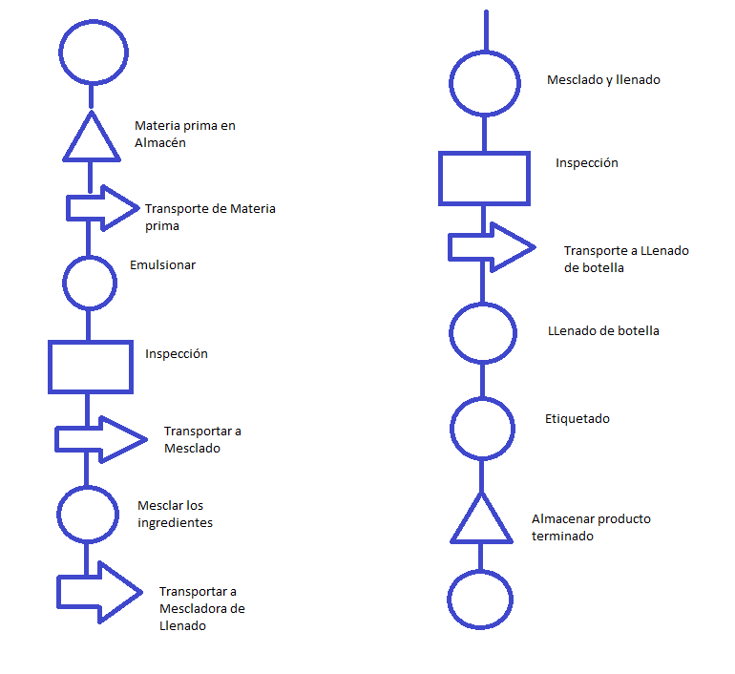

Sistema de Gestión de Calidad para la Producción de Exfoliante de Café y Miel:
1. Política de Calidad:
Compromiso: Garantizar la producción de exfoliantes de café y miel que cumplan con los estándares de calidad y seguridad, superando las expectativas de los clientes.
Objetivos principales:
- Mantener altos estándares en el control de calidad de los ingredientes (café, miel, aceites, etc.) y del proceso productivo.
- Incrementar la eficiencia de producción mediante la mejora continua de los procesos.
- Cumplir con la normativa vigente en materia de cosmética y seguridad alimentaria.
- Promover el uso de ingredientes naturales y sostenibles.
2. Planificación:
2.1. Clave de identificación de procesos:
- Procesos estratégicos: Gestión de proveedores, desarrollo de nuevos productos, marketing y ventas.
- Procesos operativos: Recepción de materias primas, producción, envasado, almacenamiento y distribución.
- Procesos de soporte: Mantenimiento de equipos, capacitación del personal, gestión de calidad, gestión documental.
2.2. Indicadores de desempeño:
- Índice de productos conformes (IPC)
- Tiempo de ciclo productivo
- Nivel de satisfacción del cliente (NSC)
- Porcentaje de ingredientes naturales utilizados
- Número de quejas de los clientes
3. Control de Documentos y Registros:
- Procedimientos documentales: Establecer procedimientos para la creación, revisión, aprobación, distribución y control de cambios de todos los documentos del sistema de gestión de calidad.
- Registros: Mantener registros de los resultados obtenidos, las acciones realizadas y las decisiones tomadas. Ejemplos: registros de calidad de las materias primas, registros de producción, registros de calibración de equipos, etc.

4. Mejora Continua
- Análisis de datos: Realizar análisis periódicos de los datos obtenidos de los indicadores de desempeño para identificar oportunidades de mejora.
- Acciones correctivas: Implementar acciones correctivas para solucionar los problemas detectados y prevenir su recurrencia.
- Acciones preventivas: Implementar acciones preventivas para evitar la ocurrencia de problemas potenciales.

Conclusión:
Nuestro exfoliante de café y miel nace de la creciente preferencia por productos de belleza naturales y personalizados. Tras una cuidadosa investigación y varias pruebas, hemos creado una fórmula exclusiva que combina las propiedades exfoliantes del café con los beneficios hidratantes de la miel, brindando una experiencia renovadora y revitalizante para la piel. Pensado para quienes buscan productos naturales y sostenibles, nuestro exfoliante estará disponible en tiendas especializadas en productos orgánicos. A futuro, planeamos ampliar nuestra oferta con nuevos productos, incorporando ingredientes y beneficios adicionales para satisfacer las necesidades de una amplia variedad de consumidores.

Introducción:
En los últimos años, ha crecido el interés por productos de cuidado personal que sean naturales, sostenibles y libres de químicos agresivos. Este proyecto se enmarca dentro de esta tendencia, con el objetivo de desarrollar un exfoliante natural a base de café y miel, dos ingredientes conocidos por sus múltiples beneficios para la piel. La marca "Coffee Bee" busca posicionarse en el mercado como una alternativa saludable y efectiva para el cuidado de la piel, aprovechando las propiedades exfoliantes del café y las propiedades hidratantes y antibacterianas de la miel.
Este proyecto no solo busca resaltar las propiedades beneficiosas del café y la miel, sino también ofrecer una solución práctica y accesible para quienes buscan mejorar su rutina de cuidado de la piel con productos naturales. Con "Coffee Bee", pretendemos proporcionar un exfoliante que no solo cuide y revitalice la piel, sino que también se ajuste a los valores de sostenibilidad y respeto por el medio ambiente.

Justificación
En la actualidad, existe una creciente demanda por productos de cuidado personal que sean naturales, sostenibles y efectivos. Los consumidores están cada vez más preocupados por los ingredientes que aplican sobre su piel y buscan alternativas a los productos convencionales que a menudo contienen químicos agresivos. En este contexto, el desarrollo de un exfoliante natural a base de café y miel responde a esta necesidad del mercado y ofrece múltiples beneficios tanto para los usuarios como para el medio ambiente.
Coffee Bee Skin no solo responde a una demanda creciente por productos naturales y sostenibles, sino que también ofrece beneficios significativos para la piel y el medio ambiente. Con un enfoque en la calidad y la satisfacción del consumidor, este proyecto tiene el potencial de convertirse en un referente en el mercado de productos de belleza natural.

Objetivos:
Objetivo General:
Desarrollar un exfoliante natural efectivo utilizando café y miel, evaluando sus beneficios en la
piel.
Objetivos Específicos:
- Investigar las propiedades del café y la miel para el cuidado de la piel, destacando sus
- beneficios exfoliantes, hidratantes, antioxidantes y antibacterianos.
- Probar el exfoliante en diferentes tipos de piel (seca, grasa, mixta) para evaluar su eficacia.
- Documentar y analizar los resultados obtenidos durante las pruebas.

Descripción del Producto
Nombre del Producto: Exfoliante Natural "Coffee Bee Skin"
Descripción: El Exfoliante Natural "Coffee Bee Skin" es un producto innovador diseñado para proporcionar una exfoliación suave y efectiva, utilizando ingredientes naturales de alta calidad. Este exfoliante combina las propiedades revitalizantes del café molido con las propiedades hidratantes y nutritivas de la miel, creando una mezcla que no solo mejora la textura de la piel, sino que también la nutre y protege.
Ingredientes Principales:
- Café Molido: Rico en antioxidantes, el café molido ayuda a eliminar las células muertas de la piel, promoviendo la regeneración celular y mejorando la circulación sanguínea. Sus propiedades exfoliantes naturales dejan la piel suave y luminosa.
- Miel Pura: Conocida por sus propiedades hidratantes, la miel ayuda a mantener la humedad en la piel, dejándola suave y flexible. Además, la miel tiene propiedades antibacterianas y antiinflamatorias, lo que la convierte en un ingrediente ideal para calmar y proteger la piel.
Modo de Uso:
- Aplicación: Aplicar una cantidad adecuada del exfoliante sobre la piel húmeda.
- Masaje: Realizar masajes circulares suaves en el rostro y el cuerpo, evitando el área de los ojos.
- Tiempo de Actuación: Dejar actuar durante 5-10 minutos para que los ingredientes penetren y nutran la piel.
- Enjuague: Enjuagar con agua tibia, asegurándose de retirar todos los residuos del exfoliante.
- Frecuencia: Usar 2-3 veces por semana para obtener mejores resultados.
Presentación: El exfoliante "Coffee Bee Skin" se presenta en envases de 200 ml, diseñados para conservar la frescura y eficacia de los ingredientes. El envase incluye una tapa hermética que garantiza la protección del producto contra la humedad y la contaminación.
Precauciones:
- Evitar el contacto con los ojos. En caso de contacto, enjuagar con abundante agua.
- Mantener fuera del alcance de los niños.
- Conservar en un lugar fresco y seco.
- Realizar una prueba de sensibilidad antes de usar, aplicando una pequeña cantidad en el antebrazo y esperando 24 horas para verificar que no haya reacciones adversas.
Sostenibilidad: "Coffee Bee" está comprometido con la sostenibilidad y el respeto por el medio ambiente. Todos los ingredientes son de origen natural y se obtienen de manera responsable.
Propiedades del Café y la Miel
Café
- Propiedad Exfoliante:
- Eliminación de Células Muertas: El café molido actúa como un exfoliante físico que ayuda a eliminar las células muertas de la superficie de la piel. Esto promueve la renovación celular y deja la piel más suave y radiante.
- Propiedad Antioxidante:
- Protección Contra el Envejecimiento: Los antioxidantes del café también ayudan a proteger la piel de los daños causados por los rayos UV y otros factores ambientales, promoviendo una apariencia juvenil y saludable.
- Propiedad Anti-Inflamatoria:
- Reducción de la Inflamación: Los compuestos antiinflamatorios presentes en el café, como el ácido clorogénico y la cafeína, ayudan a reducir la inflamación y el enrojecimiento de la piel, siendo beneficiosos para pieles sensibles o propensas a la irritación.
Miel
- Propiedades Hidratantes:
- Humectante Natural: La miel es un humectante natural que atrae y retiene la humedad en la piel, proporcionando una hidratación profunda. Esto es esencial para mantener la piel suave, flexible y bien hidratada.
- Mejora la Elasticidad: Al mejorar la hidratación, la miel ayuda a mantener la elasticidad de la piel, previniendo la sequedad y la descamación.
2.Propiedades Antibacterianas:
- Prevención del Acné: La miel contiene enzimas y compuestos antibacterianos, como el peróxido de hidrógeno, que ayudan a prevenir y tratar las infecciones cutáneas, incluyendo el acné. Estos compuestos eliminan las bacterias que causan las imperfecciones y las inflamaciones.
- Cicatrización de Heridas: Las propiedades antibacterianas de la miel también ayudan a acelerar la cicatrización de pequeñas heridas y cortes, reduciendo el riesgo de infección y promoviendo una recuperación más rápida.
3.Propiedades Antioxidantes:
- Protección Cutánea: La miel es rica en antioxidantes naturales que ayudan a proteger la piel del daño causado por los radicales libres y los factores ambientales. Esto contribuye a mantener una piel más saludable y a reducir los signos del envejecimiento.

Prueba del Exfoliante "Coffee Bee Skin" para Evaluar Su Eficacia
Objetivo:
Evaluar la eficacia del exfoliante "Coffee Bee Skin" en pieles secas, grasas y mixtas.
Metodología
1.Selección de Voluntarios:
- Se reclutaron 6 voluntarios, 2 en cada categoría de piel: seca, grasa y mixta.
2. Evaluación Inicial:
- Los voluntarios completaron un breve cuestionario sobre su tipo de piel y cualquier sensibilidad conocida.
3. Aplicación del Exfoliante:
- Los voluntarios recibieron instrucciones para aplicar el exfoliante "Coffee Bee Skin" en su rostro, evitando el área de los ojos. Se aplicó una pequeña cantidad y se masajeó suavemente sobre la piel húmeda durante 1-2 minutos.
4. Periodo de Prueba:
- Durante 1 semana, los voluntarios utilizaron el exfoliante "Coffee Bee Skin" dos veces como parte de su rutina de cuidado facial.
Resultados y Análisis
Experiencia de los Voluntarios:
- La mayoría de los voluntarios expresaron satisfacción con el producto, destacando su aroma agradable y suavidad en la aplicación.
- Algunos voluntarios notaron una mejora en la textura de su piel y una sensación de frescura después de usar el exfoliante "Coffee Bee Skin".
- No se reportaron reacciones adversas significativas en ninguno de los grupos de piel.
Conclusiones
- El exfoliante "Coffee Bee Skin" fue bien recibido por los voluntarios de diferentes tipos de piel, con una experiencia general positiva.
- Los voluntarios expresaron satisfacción con el aroma, la textura y la sensación de frescura proporcionada por el producto.
- No se observaron reacciones adversas significativas durante el período de prueba

Recomendaciones
- Basándose en la retroalimentación positiva de los voluntarios, se sugiere usar el exfoliante "Coffee Bee Skin" como parte de la rutina de cuidado de la piel.
- Se alienta a los voluntarios a seguir observando cualquier cambio en su piel y a comunicarse con el equipo de investigación si experimentan alguna reacción adversa en el futuro.

Ubicación de nuestra Planta
Justificación:
Unos de los puntos principales a tomar en cuenta fueron que logramos identificar que era un punto céntrico, que tiene accesibilidad de una manera más fácil para nuestros principales clientes, también es importante destacar que tiene una buena visibilidad, puesto que por dicha zona hay buen flujo de personas que pasan.
También tomamos en cuenta alisamos estrategias considerando que está cerca de otros negocios, complementarios salón y gimnasio.
- Nuestro local estaría cerca de escuela la Moncada a 100 metros al este.
- Del cuerpo de bomberos 150 metros al este.
- Del hospital principal de Rivas se encuentra a 6 minutos.
Coordenadas:
11grados 26´24´´N 85 grados 49´44´´W
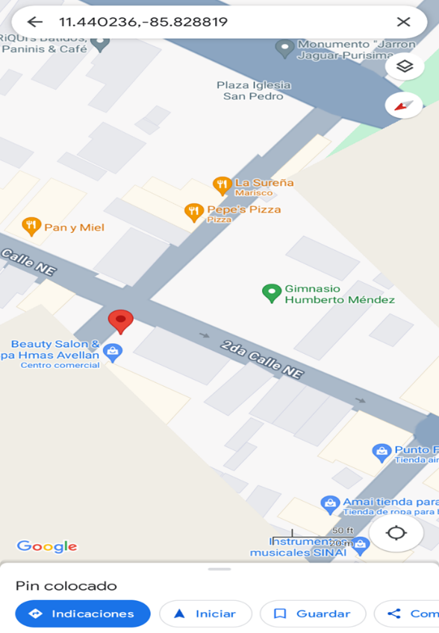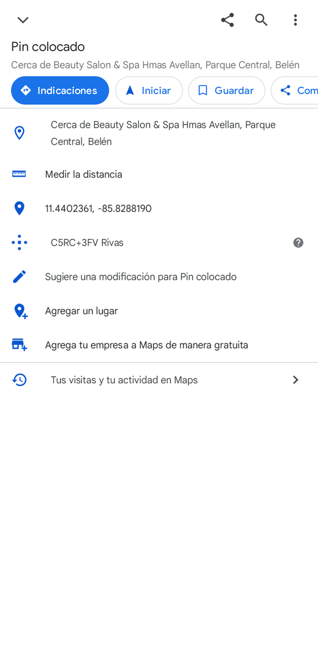

Cercanías de nuestros proveedores:
Productores de Café:
Nuestro principal productor de café es “Malango” CAFÉ EN GRANO NICARAGUA MATAGALPA. Este café es originario de varios departamentos en el noreste de Nicaragua. Principal recurso económico del país, la agricultura emplea al 40 % de la población activa.
El café juega un papel fundamental en la integración del país en el sistema económico mundial. Gran parte de la producción cafetalera proviene de pequeñas fincas familiares.
REGIÓN:
Matagalpa, Jinotega, Madriz, Nueva Segovia, Estelí.
Productores de Miel:
Nuestro principal productor de Miel es “MIEL DE ABEJA LOSANO – PLÁSTICA” Boaco.
MIEL DE ABEJA LOSANO es producida por un centenar de apicultores de las comunidades rurales de Boaco en la parte central de Nicaragua. Es un producto orgánico certificado. Esta miel se somete a rigurosos controles de calidad tanto en los apiarios como en el centro de acopio y empaque manejado por la unión de cooperativas tierra nueva en Teustepe. LAS FLORACIONES ABUNDANTES influyen al color de la miel. El néctar de las campanitas produce miel dorada, mientras la miel de flor amarilla tiene un color más oscuro. Los apicultores de Boaco trabajan en conjunto con los pequeños caficultores de la zona. Cuando el café florece, los apicultores llevan sus colmenas a las fincas. Así se produce una miel que proviene de las flores de café y de los néctares de decenas de árboles tropicales de diferentes especies.
SU UBICACIÓN:
Costado Norte Shell Esquipulas 5c al Este y 130mts al Sur, 31000.

Cercanías de nuestros clientes:
Letiscosmeticos:
Uno de nuestros principales clientes seria Letiscosmeticos, ya que se caracteriza por ser un negocio de Belleza, cosmética y cuidado personal.
Este pequeño negocio se encuentra: C5R9+775 de Rivas, Mercado, 4ta Av. NO, Rivas 47000
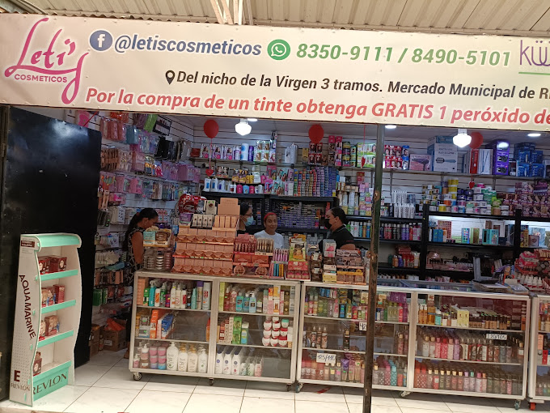

Tienda D Todo:
Tienda “D Todo” también se caracteriza por ser un negocio de Belleza, cosmética y cuidado de piel, se encuentra variedad de producto de cuidado de piel.
Se encuentra: FAMA 1C. AL SUR...RIVAS, Rivas, Nicaragua

Permiso de Remodelación del Local:
Requisitos:
- Aval ambiental, emitido MARENA
- Fotocopia de cedula de identidad del propietario y su representante
- Fotocopia de escritura de la propiedad
- Plano de ubicación de la propiedad
- Solvencia municipal
- Plano constructivo formulado por el diseñador, en físico y en digital formados y sellados A1 o tabloide mínimo
- Memoria de cálculos estructurales para construcciones de residencias: arquitectónicos, estructurales, instalaciones
Procedimiento:
Una vez recepcionada toda la información se programa primera inspección, posterior se hace la evaluación del proyecto para dar a conocer el monto a pagar, se emite orden de pago y una vez cancelado se elabora el documento del permiso de construcción el cual es autorizado por el Sr. alcalde, este permiso se hace en un tiempo no mayor de 15 días, luego se archiva toda la documentación.
¿Cuánto hay que pagar?
Tasa por servicio
- Inspección C$500
- Permiso 1%

Curso Grama:

Diagrama ASME


Parte de nuestro Presupuesto:
Nuestras Etiquetas:
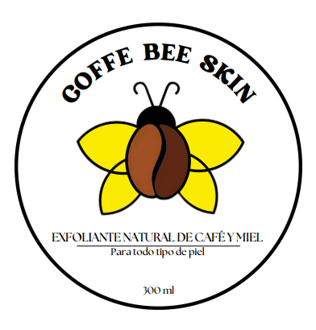
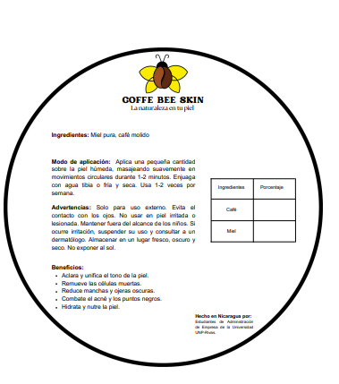

Conclusión:
El exfoliante natural "Coffee Bee Skin" ofrece una experiencia rejuvenecedora gracias a su combinación única de café molido y miel pura. Este producto no solo proporciona una exfoliación suave y efectiva, eliminando células muertas y mejorando la circulación de la piel, sino que también hidrata profundamente y protege con sus propiedades antioxidantes, antibacterianas y antiinflamatorias. Ideal para quienes buscan mejorar la textura de su piel de manera natural, "Coffee Bee Skin" es una opción excelente para nutrir, revitalizar y mantener la piel suave y luminosa.

